Compra Directa Nro. 536/2019

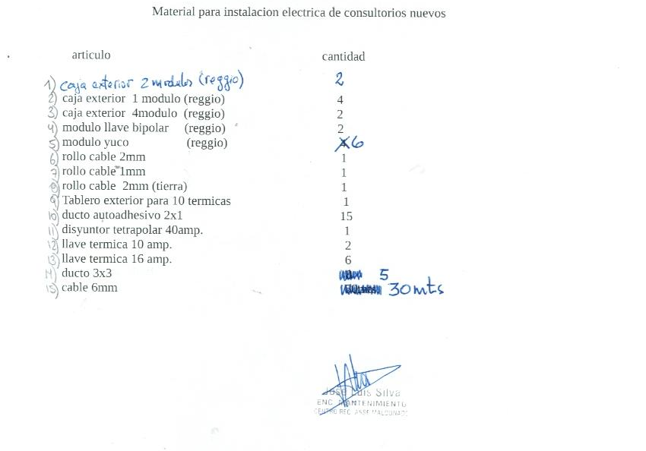
Por consultas comunicarse con Encargado de Mantenimiento Sr. José Luis Silva
Cel.: 091 930 482

